Acústica

- Velocidade do Som:
Velocidade do som:
- Depende do meio material.
- Sólidos > líquidos > gasosos

Depende da Temperatura
- Maior T – maior V
- Menor T – menor V

- Infra-som, Som, Ultra-som:

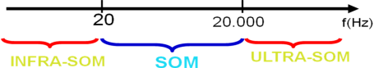

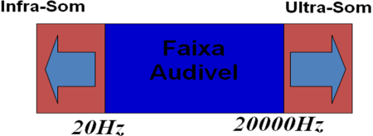
Faixa
Audível
- Altura:

Alto – agudo – maior f
Baixo – grave – menor f

- Intensidade:

Maior I – forte – maior A
Menor I – fraco – menor A

- Timbre:

Timbre é a qualidade que nos faz distinguir as vozes de duas pessoas, mesmo quando emitindo sons de mesma freqüência. Também permite diferenciar os sons de dois instrumentos musicais, mesmo quando eles emitem a mesma nota.

- Intensidade física ( i ):
É o quociente entre a energia, que atravessa uma superfície pela área da superfície na unidade de tempo.
UNIDADE: W/m²
OBS: A mínima intensidade física (limiar de audibilidade) que uma onda sonora deve ter para ser audível é aproximadamente 10⁻¹² W/m². Por outro lado, se a intensidade física exercer aproximadamente 1 W/m², ela provoca efeitos dolorosos (limiar de dor).

- Intensidade Auditiva ou Nível Sonoro

UNIDADE: bel (B)

O bel (símbolo B) é uma escala relativa, sem dimensão (como a percentagem), que compara a intensidade de um sinal a uma referência. Sendo uma escala logarítmica, uma diferença de 1 bel corresponde a uma relação de 10 em potência. O bel tem seu nome em homenagem ao físico Alexander Graham Bell.

- Reflexão do Som
A reflexão do som pode dar origem a reverberação e ao eco, dependendo do intervalo de tempo entre a percepção pelo ouvinte do som direto do som refletido.

OBS: O ouvido humano só consegue distinguir dois sons que chegam a ele com um intervalo de tempo superior a 0,1s. (tempo de reminiscência)

Fenômenos causados pela reflexão do som: ECO e REVERBERAÇÃO
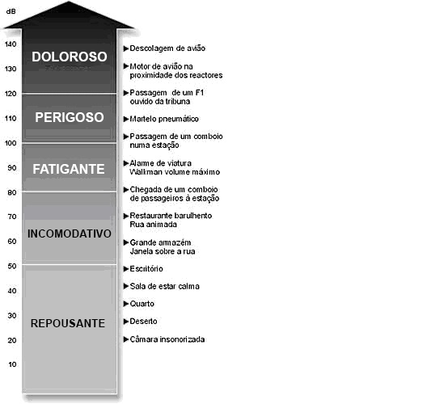

Exercício
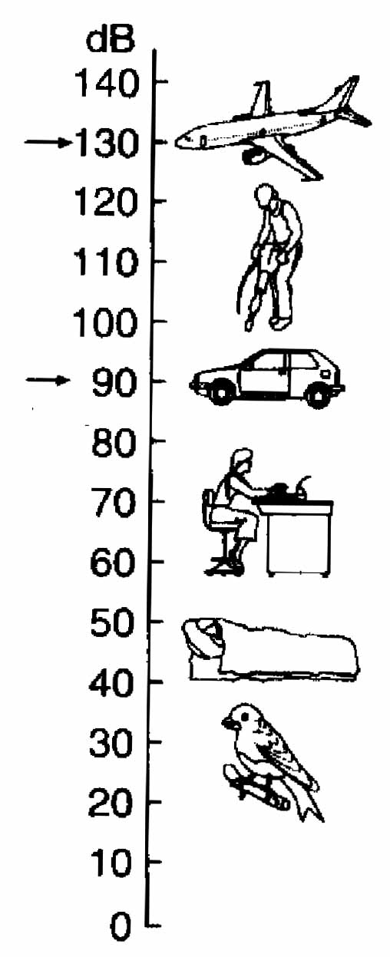
    - Em geral, com relação à propagação de uma onda sonora, afirmamos corretamente que sua velocidade é:
        - menor nos líquidos que nos gases e sólidos
        - maior nos gases que nos sólidos e líquidos
        - maior nos líquidos que nos gases e sólidos
        - menor nos sólidos que nos líquidos e gases
        - maior nos sólidos que nos líquidos e gases

    - Onda é definida como sendo uma perturbação que se propaga no espaço, propagando energia sem propagar matéria. Em relação a esse assunto, qual das afirmações a seguir é correta?

        - Do som mais agudo ao som mais grave de uma escala musical, as ondas sonoras sofrem um aumento progressivo de freqüência.
        - O fato de enxergarmos o relâmpago antes de ouvirmos o trovão, pode ser explicado pela produção do trovão alguns segundos após a ocorrência do relâmpago.
        - A velocidade de propagação do som no ar depende da sua intensidade.
        - O que diferencia os infra-sons dos ultra-sons é a freqüência.
        - nenhuma das alternativas é correta.

    - As afirmações abaixo se referem à propagação das ondas sonoras.
          - Do som mais agudo ao som mais grave, as ondas têm um aumento progressivo da freqüência.
          - Aumentando a amplitude de uma onda sonora, aumenta a sua intensidade.
          - No ar, as ondas sonoras de menor comprimento de onda têm menor freqüência.
          - Quando uma onda sonora se propaga a partir de uma fonte de vibração, a sua freqüência fundamental diminui com o tempo.
Em relação às alternativas acima, pode-se afirmar que apenas:
- I e II estão corretas
- II e III estão corretas
- III está correta
- III e IV estão corretas e) II está correta

    - Numa certa apresentação, Tom Jobim iniciou o show com um forte e claro ré bemol ao piano. As palavras sublinhadas referem-se respectivamente à seguinte propriedade do som:

- intensidade, timbre e altura.
- timbre, intensidade e altura.
- intensidade, altura e timbre.
- altura, intensidade e timbre.
- timbre, altura e intensidade.

    - (FEI) O aparelho auditivo humano distingue no som 3 qualidades, que são: altura, intensidade e timbre. A altura é a qualidade que permite a esta estrutura diferenciar sons graves de agudos, dependendo apenas da freqüência do som. Assim sendo, podemos afirmar que:

        - o som será mais grave quanto menor for sua freqüência
        - o som será mais grave quanto maior for sua freqüência
        - o som será mais agudo quanto menor for sua freqüência
        - o som será mais alto quanto maior for sua intensidade
        - o som será mais alto quanto menor for sua freqüência

    - (UEPA) Durante um show musical numa casa de espetáculos, dois amigos, Antônio e Paulo, conseguem lugares diferentes na platéia. Antônio senta-se em uma posição situada a 20m das caixas de som, enquanto Paulo a 60m das mesmas.Com relação ao som produzido por um violão, podemos afirmar que:
        - o som ouvido por Antônio possui timbre diferente do ouvido por Paulo.
        - o som ouvido por Antônio possui intensidade menor que o ouvido por Paulo.
        - o som ouvido por Paulo possui altura maior do que o ouvido por Antônio.
        - o som ouvido por Antônio possui intensidade maior do que o ouvido por Paulo.
        - Antônio e Paulo ouvem o som com mesmo timbre, porém com alturas diferentes.

Gabarito

1 – E;
2 – D;
3 – E;
4 – C;
5 – A;
6 – B

